Prácticas: Modelo de CASOS DE USO

Análisis y Diseño de Sistemas de Información

Ingeniería Informática de Gestión y Sistemas de Información

Grupo: e³scape
Curso: 2023-2024

Índice
1. ABSTRACT 3
2. DIAGRAMA DEL MODELO DE CASOS DE USO DEL SISTEMA 4
2.0 CUALQUIERA 4
2.1 ADMINISTRADOR 4
2.2 USUARIO 5
3. CASOS DE USO EXTENDIDOS DEL SISTEMA 6
3.0 COMIENZO 6
3.1 GESTIÓN DE RESERVAS 9
3.2 RESEÑAS 12
3.3 RED DE AMIGOS 15
3.4 ADMINISTRADOR 21
3.5 FORO 25
3.6 RECOMENDACIONES DEL SISTEMA 30
4. JERARQUÍA DE ACTORES 32

1. ABSTRACT
El presente trabajo realizado por el grupo e³scape, corresponde a los casos de uso extendidos del proyecto de la asignatura de Análisis y Diseño de Sistemas de Información, perteneciente al tercer curso del grado en Ingeniería Informática de Gestión y Sistemas de Información de la Universidad del País Vasco. Concretamente, es la primera grupal del trabajo.

El grupo de trabajo está compuesto por Ander Gutiérrez Martín, Sergio Lusa Coria, Eneko Etxaniz Monge, Jon Marcos Mercadé, Adrián Mena Ruiz y Javier Arambarri Calvo.

El documento está estructurado en tres partes diferentes: diagrama completo de los casos de uso, explicación y detalles de los casos de uso extendidos y la jerarquía de actores.

En dicha estructura, con el fin de que haya una mayor coherencia, legibilidad y seguimiento del trabajo, se han agrupado los casos de uso extendidos por cada funcionalidad pedida en el enunciado.

Las ilustraciones han sido realizadas con draw.io.

2. DIAGRAMA DEL MODELO DE CASOS DE USO DEL SISTEMA

2.0 CUALQUIERA
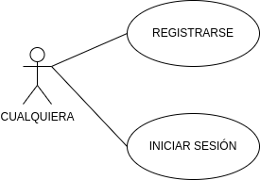Figura 1: Casos de uso del actor "Cualquiera".

2.1 ADMINISTRADOR
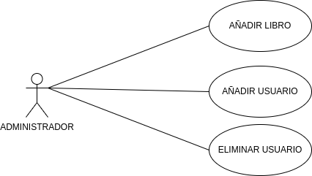Figura 2: Casos de uso del actor "Administrador"

2.2 USUARIO

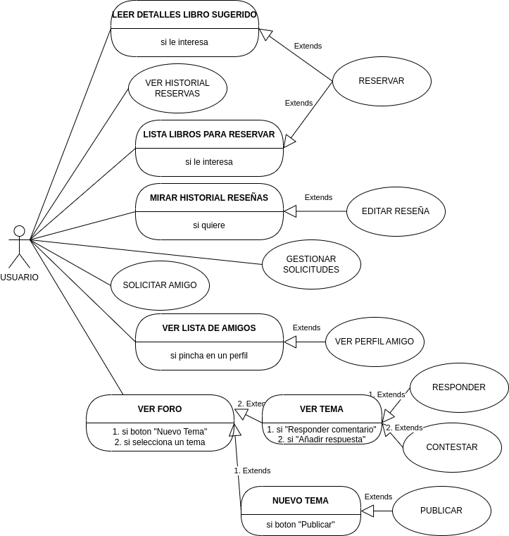Figura 3: Casos de uso del actor "Usuario".

3. CASOS DE USO EXTENDIDOS DEL SISTEMA

3.0 COMIENZO
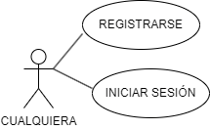Figura 4: Casos de uso extendidos "Comienzo"
Nombre: | Registrarse
Descripción: cualquier persona, independientemente del rol que tenga dentro del sistema, que acceda a la web del sistema podrá registrarse.
Actores: Cualquiera
Precondiciones: Ninguna.
Requisitos no funcionales: Ninguno.
Flujo de Eventos:
1.- Se muestranen pantalla el botón de ‘Registrarse’.

[SI quiere registrarse]
2a.- Pulsa el botón registrarse.
2b.- Se redirige a la página de registro.
2c.- Introduce los datos soliciatos en el formulario de registro.

[SI los datos son correctos]
3a.- Se da de alta al usuario.
3b.- Se muestra la pantalla principal del usuario iniciado (home)
[SI NO]
3c.- Se muestra un mensaje de error

Poscondiciones: el nuevo usuario queda registrado.

Interfaz Gráfica:
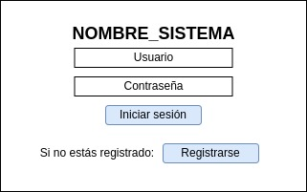
Figura 5 – Página inicio

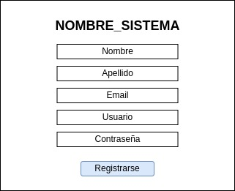
Figura 6- Formulario de registro al solicitar ‘Registrarse’

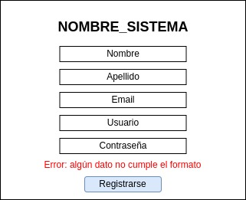
Figura 7 - Formulario de registro al solicitar ‘Registrarse’ e incumplir el formato de alguno de los campos

Nombre: | Iniciar sesión
Descripción: cualquier persona, podrá intentar iniciar sesión en el sistema. Si ya está registrado, accederá a su perfil.
Actores: Cualquiera
Precondiciones: Ninguna.
Requisitos no funcionales: Ninguno.
Flujo de Eventos:
1.- Se muestra en pantalla el formulario de ‘Iniciar sesión’.

[SI quiere iniciar sesión]
2a.- Escribe el usuario o mail.
2b.- Escribe la contraseña.
2c.- Pulsa el botón ‘Iniciar sesión’

[SI los datos son correctos y existe el usuario]
3a.- Se muestra la pantalla principal del usuario iniciado (home)
[SI NO]
3b.- Se muestra un mensaje de error

Poscondiciones: se inicia sesión en el sistema.

Interfaz Gráfica:
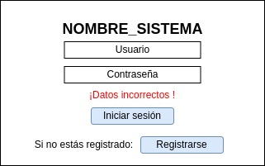
Figura 8 – Página inicio Figura 9 – Introducir login incorrecto

3.1 GESTIÓN DE RESERVAS
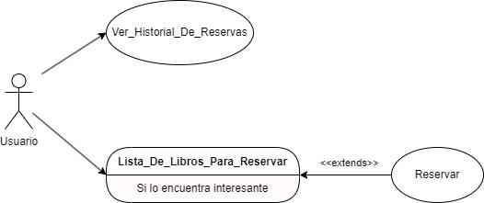Figura 10: Casos de uso extendidos "Gestión de reservas".
Nombre: | Gestión de Reservas
Descripción: Permite al usuario reservar una copia de un libro con un límite de tiempo. Cada copia podrá ser reservada por un máximo de 2 horas. El historial de reservas para cada usuario ha de guardarse.
Actores: Usuario
Precondiciones: Estar identificado en el sistema.
Requisitos no funcionales: Ninguno

Flujo de Eventos:
1.- El Usuario selecciona el botón “Gestión de Reservas”. (Ilustración 1)
2.- Al entrar se podrán observar dos botones, “Ver historial de reservas” y
“Lista de libros para reservar” que mostrará la lista de libros disponibles para la reserva.
(Ilustración 2)
[Si el usuario pulsa sobre el botón “Ver historial de reservas”]
3a.- Se verán las reservas que ha realizado el usuario. (Ilustración 3)
[Si el usuario pulsa el botón de volver]
4aa.- Se volverá a la interfaz de Gestión de Reservas.
[Si el usuario pulsa sobre el botón “Lista de libros para reservar”]
3b.- Se le mostrará al Usuario la lista de libros disponibles para reservar (Ilustración 4)
[Si el usuario pulsa en el Libro]
4ba.- Se le muestra la descripción del libro y aparecerá un botón llamado
“Reservar libro” y otro llamado “Volver”. (Ilustración 5)
[Si el usuario pulsa “Reservar”]
5baa.- Aparecerá un mensaje indicando que ha realizado la reserva.
[Si el usuario pulsa el botón “Volver”]
5bab.- Se volverá a la interfaz de Gestión de Reservas. (Ilustración 2)
[Si el usuario pulsa el botón “Volver”]
3c.- Se volverá al menú principal. (Ilustración 1)
Postcondiciones: Si se reserva el libro, este se guardará en el historial de reservas del usuario que la ha realizado y dependiendo del número de copias disponibles el libro dejará de estar disponible en “Lista libros reservar”.

Interfaz Gráfica:

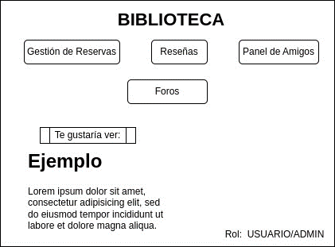
Figura 11: Interfaz gráfica.

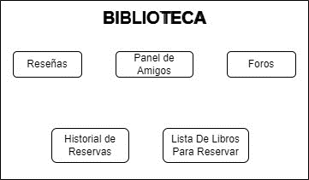
Figura 12: Interfaz gráfica.

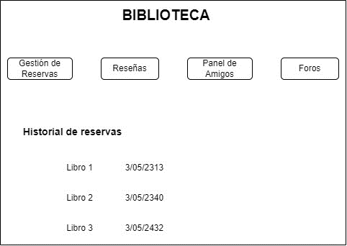
Figura 13: Interfaz gráfica.

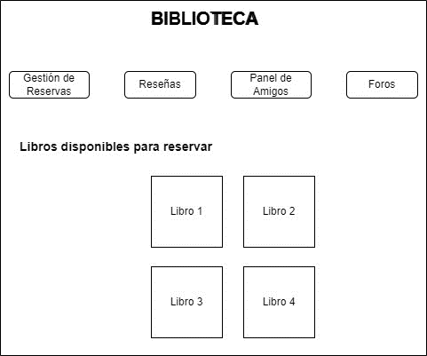
Figura 14: Interfaz gráfica.

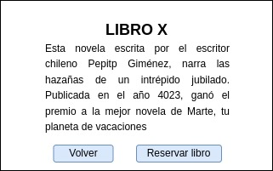
Figura 15: Interfaz gráfica.

3.2 RESEÑAS
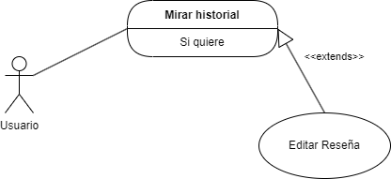
Figura 16: Casos de uso extendidos "Reseñas".
Nombre: | Reseñas
Descripción: Los usuarios podrán puntuar y comentar en un libro una vez lo devuelvan. Esto se hará desde el historial de Reseñas y esta puntuación y comentario se podrá cambiar en el futuro.
Actores: Usuario
Precondiciones: Estar identificado en el sistema y haber devuelto el libro sobre el que se va a hacer la reseña.

Requisitos no funcionales: Ninguno.
Flujo de Eventos:
1.- El Usuario selecciona en su Menú Principal “Reseñas” para ver los libros que ha leído y devuelto a la biblioteca.
(Figura 16)
2.- Se le muestran los libros que ha devuelto a la biblioteca. (Figura 17)
[Si el usuario pulsa sobre el nombre del libro]
3a.- Se accederá a las características de ese libro (Figura 18)
[Si el usuario pulsa “Editar Reseña”]
3aa.-EXTENDS EDITAR_RESEÑA
[Si el usuario pulsa “Volver”]
3ab.- Se vuelve al historial (Figura 17)
Poscondiciones: La puntuación y el comentario ha de ser alterable en el futuro.

Interfaz Gráfica:
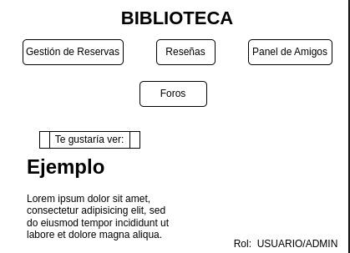
Figura 17: Interfaz gráfica.

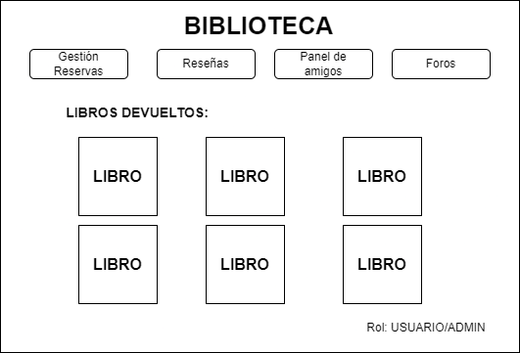
Figura 18: Interfaz gráfica.

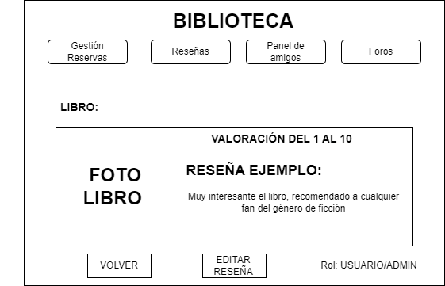
Figura 19: Interfaz gráfica.

Nombre: | Editar Reseña
Descripción: Permite al cliente editar una de las reseñas que ya tenga hechas o crear una nueva sobre algún libro que haya devuelto a la biblioteca.
Actores: Usuario
Precondiciones: Estar identificado en el sistema y haber devuelto el libro a la biblioteca.
Requisitos no funcionales: Ninguno.
Flujo de Eventos:
1.- El Usuario selecciona en su Menú Principal “Editar Reseña” (Figura 20)
2a.- El usuario puede editar el comentario en la caja de texto y la puntuación dada al libro anteriormente. (Figura 21)
[Si el usuario pulsa “Aceptar”]
3a.- Los cambios realizados se guardan y vuelve a las características del libro (Figura 21)
[Si el usuario pulsa “Cancelar”]
3b.- Los cambios realizados no se guardan y vuelve a las características del libro (Figura 21)
Poscondiciones: Si ha pulsado “Aceptar” la reseña se actualizará.
Interfaz Gráfica:
Figura 20: Interfaz gráfica.

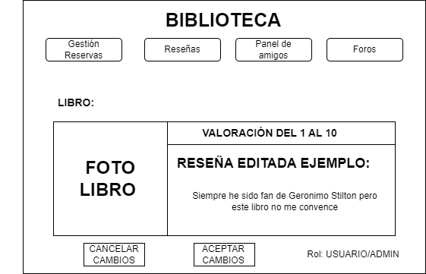
Figura 21: Interfaz gráfica.

3.3 RED DE AMIGOS
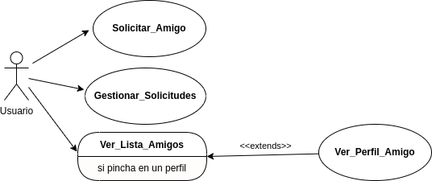
Figura 22: Casos de uso extendidos "Red de amigos".

Nombre: | Solicitar Amigo
Descripción: El usuario puede escribir un usuario de un amigo, y el programa solicitará a ese usuario ser su amigo. Cuando el otro usuario abra el programa lo verá, y puede decidir si aceptarlo o rechazarlo.
Actor: Usuario
Precondiciones: Estar identificado en el sistema como Usuario.
Requisitos no funcionales: Ninguno.
Flujo de Eventos:
1.- El Usuario selecciona en su Menú Principal “Panel de Amigos” para ver el panel de amigos (Ilustración 1).
2.- Se le muestran varias opciones: Ver la lista de amigos, solicitar ser amigo a otro usuario, ver las solicitudes actuales. (Ilustración 2)
[Si el usuario pulsa sobre “Solicitar Amigo”]
3a.- Saldrá una casilla donde introducir el nombre del usuario para enviarle la solicitud.
[Si el usuario escribe un nombre]
[Si el usuario pulsa el botón de aceptar]
[Si el nombre del usuario escrito existe]
6a.- Se acepta el amigo.
[Si el nombre escrito no existe]
6b.- Se avisará que no existe el usuario.
[Si el usuario pulsa fuera del popup]
5b.- Se vuelve al menú principal.
[Si el usuario pulsa fuera del popup]
4b.- Se vuelve al menú principal.
Poscondición: Cuando se acepta una solicitud, el usuario solicitante y el usuario que acepta son automáticamente amigos, si se rechaza no lo serán.

Interfaz Gráfica:

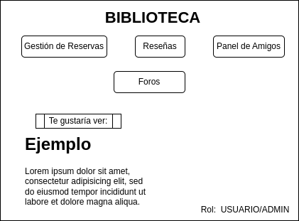
Figura 23: Menú Principal

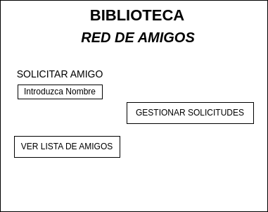
Figura 24: Menú de amigos.

Nombre: | Gestionar Solicitudes
Descripción: Permite poder gestionar las solicitudes entrantes de amistad, como previamente se ha explicado, el usuario puede escribir un usuario de un amigo, y el programa solicitará a ese usuario ser su amigo. Cuando el otro usuario abra el programa lo verá, y puede decidir si aceptarlo o rechazarlo.

Actor: Usuario
Precondiciones: Estar identificado en el sistema como Usuario.
Requisitos no funcionales: Ninguno.
Flujo de Eventos:
1.- El Usuario selecciona en su Menú Principal “Panel de Amigos” para ver el panel de amigos (Ilustración 1).
2.- Se le muestran varias opciones: Ver la lista de amigos, solicitar ser amigo a otro usuario, ver las solicitudes actuales. (Ilustración 2)
[Si el usuario pulsa sobre “Gestionar Solicitudes”]
3a.- Se accederá a una pestaña con todas las solicitudes. (Ilustración 4)
[Si el usuario acepta una solicitud]
4aa.- Se imprimirá por pantalla “Solicitud Aceptada”.
[Si el usuario elimina una solicitud]
4ab.- Se imprimirá por pantalla “Solicitud Rechazada”.
[Si el usuario pulsa “Volver”]
4ac.- Se volverá al menú principal.
[Si el usuario pulsa “Salir”]
3b.- Se saldrá de la interfaz.
Poscondición: Cuando se acepta una solicitud, el usuario solicitante y el usuario que acepta son automáticamente amigos, si se rechaza no lo serán.

Interfaz Gráfica:
Figura 25: Menú Principal

Figura 26: Menú de amigos.

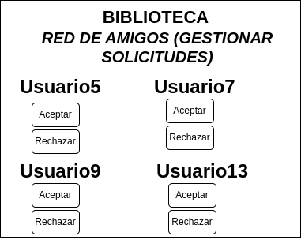
Figura 27: Gestionar Solicitudes

Nombre: | Ver Lista Amigos
Descripción: Se ve la lista de todos los amigos de un usuario. Además, se puede entrar a un perfil de uno de ellos y se ve más en detalle.
Actor: Usuario
Precondiciones: Estar identificado en el sistema como Usuario.
Requisitos no funcionales: Ninguno.
Flujo de Eventos:
1.- El Usuario selecciona en su Menú Principal “Panel de Amigos” para ver el panel de amigos (Ilustración 1).
2.- Se le muestran varias opciones: Ver la lista de amigos, solicitar ser amigo a otro usuario, ver las solicitudes actuales. (Ilustración 2)
[Si el usuario pulsa sobre “ver la lista de amigos”]
3a.- Se accederá a una pestaña con la lista de amigos. (Ilustración 3)
[Si el usuario pulsa en un amigo]
4aa.- EXTENDS Ver_Perfil_Amigo.
[Si el usuario pulsa “Volver”]
4ab.- Se vuelve al menú principal.
[Si el usuario pulsa “Volver”]
4ac.- Se volverá al menú principal.
[Si el usuario pulsa “Salir”]
3b.- Se saldrá de la interfaz.
Poscondiciones: Ninguna.
Interfaz Gráfica:

Figura 28: Menú Principal

Figura 29: Menú de amigos.

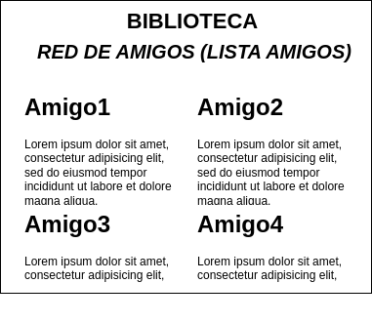
Figura 30: Lista de Amigos.

3.4 ADMINISTRADOR
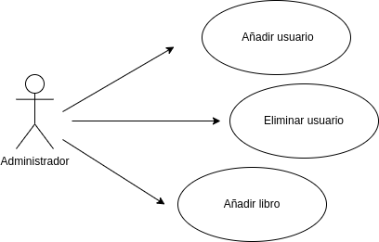
Figura 31: Casos de uso extendidos "Administrador".

Nombre: | Añadir usuario
Descripción: Permite a los administradores crear usuarios.
Actores: Administrador
Precondiciones: Estar identificado en el sistema como administrador y a accedido al panel de administración clickando en “Rol: admin” en la pantalla de inicio (Figura 28)

Requisitos no funcionales: Ninguno.
Flujo de Eventos:
1.- El Usuario con privilegios de administrador accede a su panel de control de administrador.
2.- Se le muestran los botones de añadir usuario, eliminar usuario y añadir libro junto a los campos de texto necesarios para realizar las acciones (Figura 33).
[Si el administrador introduce un usuario que no existe en la plataforma, una contraseña y le da a añadir usuario]
1a.- La cuenta será creada.
Poscondiciones: Si los datos eran correctos, se guardaran los cambios en el sistema, sino, dará error.

Interfaz Gráfica:
Figura 32: Menú principal

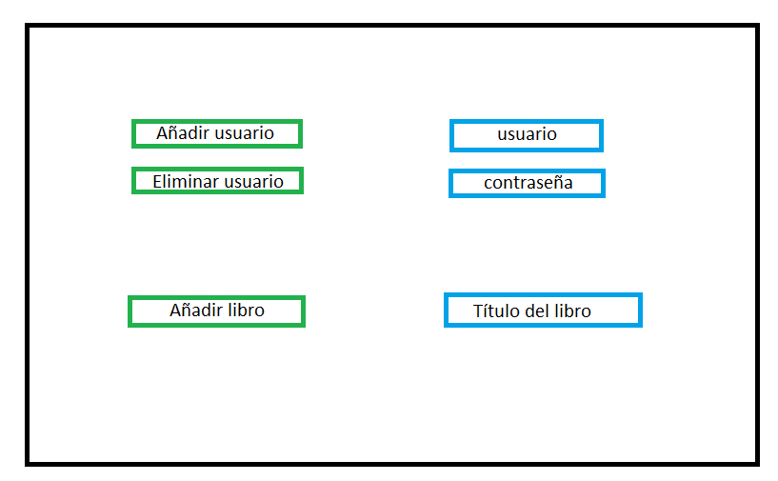
Figura 33: Panel de administrador

Nombre: | Eliminar usuario
Descripción: Permite a los administradores eliminar usuarios.
Actores: Administrador
Precondiciones: Estar identificado en el sistema como administrador y a accedido al panel de administración clickando en “Rol: admin” en la pantalla de inicio (ilustración 1)

Requisitos no funcionales: Ninguno.
Flujo de Eventos:
1.- El Usuario con privilegios de administrador accede a su panel de control de administrador.
2.- Se le muestran los botones de añadir usuario, eliminar usuario y añadir libro junto a los campos de texto necesarios para realizar las acciones (ilustración 2).
[Si el administrador introduce un usuario que existe en la plataforma y le da a eliminar usuario]
1a.- La cuenta será eliminada.
Poscondiciones: Si los datos eran correctos, se guardaran los cambios en el sistema, sino, dará error
Interfaz Gráfica:
Figura 34: Menú principal

Figura 35: Panel de administrador

Nombre: | Añadir libro
Descripción: Permite a los administradores Añadir libros.
Actores: Administrador
Precondiciones: Estar identificado en el sistema como administrador y a accedido al panel de administración clickando en “Rol: admin” en la pantalla de inicio (Figura 36)

Requisitos no funcionales: Ninguno.
Flujo de Eventos:
1.- El Usuario con privilegios de administrador accede a su panel de control de administrador.
2.- Se le muestran los botones de añadir usuario, eliminar usuario y añadir libro junto a los campos de texto necesarios para realizar las acciones (Figura 37).
[Si el administrador introduce un libro que no existe en la plataforma y le da a añadir libro]
1a.- El libro será añadido.
Poscondiciones: Si los datos eran correctos, se guardaran los cambios en el sistema, sino, dará error
Interfaz Gráfica:
Figura 36: Menú principal

Figura 37: Panel de administrador

3.5 FORO
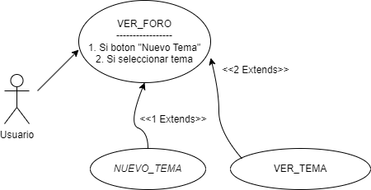Figura 38: Casos de uso extendido "Foro".
Nombre: | VER_FORO
Descripción: Permite ver el foro, donde cualquier usuario puede crear un tema y
puede ver cualquiera de los temas, ya sea para leerlo o comentarlo.
Actores: Usuario
Precondiciones: Estar identificado en el sistema.
Requisitos no funcionales: Ninguno.
Flujo de Eventos:
1.- El Usuario selecciona en su Menú Principal “Foro” para ver los diferentes temas.
2.- Se le muestran la lista con todos los temas.
[Si el usuario pulsa sobre el botón “Nuevo tema”]
3a.-EXTENDS NUEVO_TEMA
[Si el usuario pulsa sobre un tema]
3b.-E X T E N D S VER_TEMA
[Si el usuario pulsa “Volver”]
3c.- Se vuelve a la lista de temas
Poscondiciones: Ninguna.
Interfaz Gráfica:
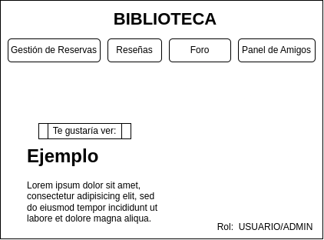
Figura 39: Interfaz gráfica.
Nombre: | NUEVO_TEMA
Descripción: Permite al cliente crear un nuevo tema para añadirlo al foro.
Actores: Usuario
Precondiciones: Estar identificado en el sistema.
Requisitos no funcionales: Ninguno.
Flujo de Eventos:
1.- Se le pide que introduzca el tema del que hablar
2.- Se publica el tema
Poscondiciones: Si se publica el tema aparecera en la pagina de foros
Interfaz Gráfica:
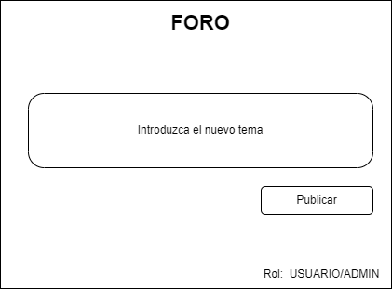

Figura 40: Interfaz gráfica.

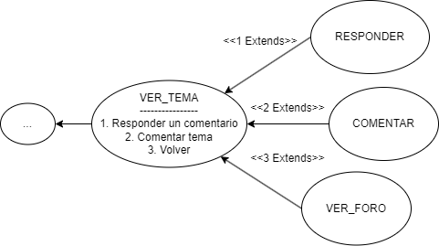
Figura 41: Ver_Tema

Nombre: | VER_TEMA
Descripción: Permite al cliente ver el tema junto con las respuestas de la gente.
Actores: Usuario
Precondiciones: Estar identificado en el sistema.
Requisitos no funcionales: Ninguno.
Flujo de Eventos:
1.- Se le muestra el tema junto con las respuestas a este
[Si el usuario selecciona “Responder” sobre un comentario]
2a.- Se le pide que introduzca la respuesta y luego esta se publica

[Si el usuario selecciona “Comentar”]
2b.- Se le pide que introduzca respuesta al tema y luego esta se publica

[Si el usuario selecciona “Foro”]
2c.- Se vuelve a la pagina del foro

Poscondiciones: Ninguna.
Interfaz Gráfica:
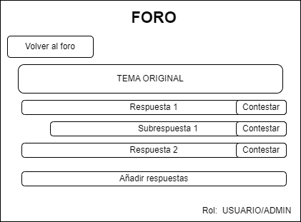
Figura 42: Interfaz gráfica.

Nombre: | Responder
Descripción: Permite al cliente responder a un comentario visto en un tema del foro
Actores: Usuario
Precondiciones: Estar identificado en el sistema.
Requisitos no funcionales: Ninguno.
Flujo de Eventos:
1.- Se le pide que introduzca su respuesta
2.- Se publica la respuesta
3.- Se vuelve a la pagina del tema
Poscondiciones: Si responde un comentario aparecerá bajo el comentario original.
Interfaz Gráfica:
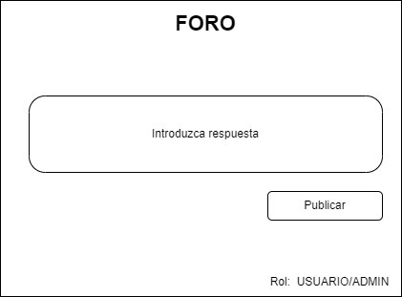

Figura 43: Interfaz gráfica.

Nombre: | Comentar
Descripción: Permite al cliente opinar sobre un tema
Actores: Usuario

Precondiciones: Estar identificado en el sistema.
Requisitos no funcionales: Ninguno.
Flujo de Eventos:
1.- Se le pide que introduzca su comentario
2.- Se publica la respuesta
3.- Se vuelve a la pagina del tema

Poscondiciones: Si se comenta un tema el comentario se guardara y aparecerá en la pagina del tema.
Interfaz Gráfica:
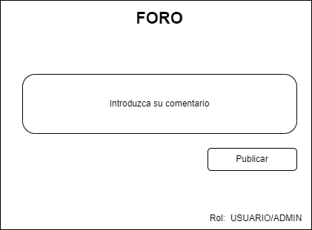

Figura 44: Interfaz gráfica.

3.6 RECOMENDACIONES DEL SISTEMA

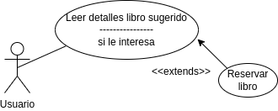Figura 45: Casos de uso extendido "Recomendaciones del sistema".

Nombre: | Leer detalles libro sugerido
Descripción: en el menú principal del usuario identificado nos aparecerán directamente los libros recomendados por el sistema. Pinchando en los libros leeremos más acerca del mismo y nos mostrará los detalles del libro. Además, en caso de estar interesados, este caso de uso podrá dar lugar a reservar libro.

Actores: Usuario
Precondiciones: Estar identificado en el sistema y tiene que haber libros en el sistema y existir el libro sobre el que se quiere conocer más.

Requisitos no funcionales: Ninguno.
Flujo de Eventos:
1.- El Usuario observa en su menú principal (“Te gustaría ver”) la lista de los libros recomendados por el sistema (Figura 46).
2.- Si alguno de los libros le llama la atención, pinchará sobre él para acceder a la información del libro.
[Si el usuario pulsa sobre el libro]
3a.- Se accederá a la información de libro (Figura 47)
[Si el usuario pulsa “Reservar libro”]
4a.-EXTENDS RESERVAR LIBRO (en los casos de uso de Gestión de Reservas)
[Si el usuario pulsa “Volver”]
4b.- Se vuelve al menú principal (Figura 46)
Poscondiciones: el usuario habrá leído los detalles del libro sugerido que le ha interesado.

Nombre: | Reservar
Descripción: cuando estemos leyendo los detalles de un libro, nos aparecerá un botón de reservar, que pinchando sobre él podremos reservar un libro para su lectura.
Actores: Usuario
Precondiciones: Estar identificado en el sistema y tiene que haber libros en el sistema.
Requisitos no funcionales: Ninguno.
Flujo de Eventos:
1.- El Usuario pincha sobre el botón de “Reservar” (Figura 47).
2.- El libro quedará reservado siempre y cuando se cumplan los requisitos para poder reservar un libro, que en principio sólo serán “estar identificado en el sistema”, indicado en la precondición.
Poscondiciones: el usuario habrá reservado un libro para su lectura.

Interfaz Gráfica:
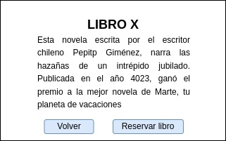
Figura 46: Menú Principal Figura 47: Detalles del libro

4. JERARQUÍA DE ACTORES
Tendremos tres actores: cualquiera, usuario y administrador. Este último, además de sus funciones específicas tambrién podrá realizar aquellas correspondientes al usuario, por lo que hereda de él.

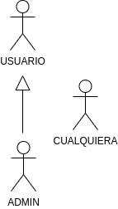Figura 35: Jerarquía de actores.

